LESSON THIRTY The three bears 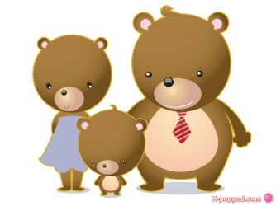
- Hello song
- Hello Colin routine: zdravíme se s Colinem.
- Colin’s favourite word I.
- Představení nové slovní zásoby: Colin nám představuje tři medvídky:
Daddy bear
Mummy bear
Baby bear
Předvádíme.
- Teddy bear rhyme:
Teddy bear, teddy bear,
Turn around
Teddy bear, teddy bear,
Touch the ground.
Teddy bear, teddy bear,
Touch your nose,
Teddy bear, teddy bear,
Point to your toes.
Viz např. https://www.youtube.com/watch?v=7X0Q4F--g0s
- Představení nové slovní zásoby:
bowl = miska
chair = židle
bed = postel
big/small/tiny= maličký.
- Table time: str. 43:
- Děti ukazují na obrázku: Daddy bear, Mummy bear, Baby bear, big bed, small bed, tiny bed, big bowl, small bowl, tiny bowl, big bed, small bed, tiny bed.
- Listen, say and point.
- Bingo.
- Colin’s favourite word II: Daddy bear!
- Goodbye song + treasure
Doporučený domácí úkol:
- Nová slovní zásoba.

